Исследовательская работа по химии на тему:”Химическое оружие”

Выполнил: Завгородний Владимир
Ученик 10 класса
Проверила: Идигишева Нурслу Кубашевна
Учитель химии

ХИМИЧЕСКОЕ ОРУЖИЕ

История появления
Химическое оружие – оружие массового поражения, действие которого основано на токсических свойствах отравляющих веществ, и средства их применения: артиллерийские снаряды, ракеты, мины, авиационные бомбы, газомёты, системы баллонного газопуска, выливные авиационные приборы, гранаты, шашки. Наряду с ядерным и биологическим оружием относится к оружию массового поражения.
XIX век – начало развития современной химии. С началом исследований возникла идея использовать ещё неполученные знания в качестве оружия. Была сразу придумана схема артиллерийского снаряда с ядом. К счастью, тема химического оружия не пошла, но так сильно заела в сознании людей, что аж дважды было запрещено то, чем ещё не пользовались. В 1899 и 1907 на Гаагских конвенциях. Но люди смогут найти любую отмазку, чтобы чем-либо воспользоваться.
Буквально в первый месяц войны французские войска используют гранаты со слезоточивым газом, который, формально, ядом не являлся. Поэтому, разные вариации слезоточивых газов активно использовали всю ПМВ, но они не особо запомнились, несмотря на активное использование.
На войне слезоточивые газы были малоэффективны – тяжело было создать нормальную концентрацию. Однако максимально эффективно они показывали себя в локальных операциях, где необходимо было вытравить людей из серьёзных укрытий. Приводя слово ‘’вытравить’’, я хочу сказать, зачем людям понадобилось химическое оружие.
Раньше люди бились лоб в лоб, либо пытались вести манёвры кавалерией и обходить врагов по всем возможным направлением. Но в ПМВ появляется множество инженерных сооружений, таких как: колючая проволока, колючая лента, окопы, пулемёты, мины. Ясное дело, брать в лоб то, что максимально укреплено, было лишено смысла, поэтому война стала иметь позиционный характер, то есть особых наступлений не было. Чтобы преодолеть такие преграды, нужны вещи, способные прорвать эту защиту. Чуть позже этими вещами станут танки, но они были ещё на этапе ранних прототипов, неприспособленных к военным условиям.
Но в те времена уже были тысячи тонн ядовитого газа тяжелее воздуха и отлично затекает во всякие низины, такие как окопы. Таким образом Германия начинает использовать хлор.
Формально, немцы обходили запрет, потому что согласно Гаагским конвенциям, запрещалось использование снарядов, которые они и не использовали. Они ждали, пока ветер подует в благоприятную для них сторону, а затем открывали баллоны с хлором. Запрет нарушен не был. Конечно это было неудобно, ведь часто ветер дул обратно и происходило ровно противоположны их ожиданиям. Поэтому через пару лет было принято решение забыть про баллоны и перейти на артиллерию. Так и началась химическая война. Война будущего, как тогда считали, ведь Первая мировая война была единственной войной, где так масштабно применялось химическое оружие.

Общая характеристика
Хлор - химически активный элемент, которому есть с чем реагировать в слизистых человека. Там в ходе реакций образуются кислоты. Люди начинали чихать и кашлять, также можно было быстро умереть от остановки дыхания. Выжившие через несколько часов или суток сталкивались с жжением в груди, бесконечным кашлем, сильной резью в глазах, в тяжёлых случаях с отхаркиванием кровавой пены. По сути шло отторжение организмом всего, что повредила кислота. В конечном итоге было пожизненные проблемы с дыханием и зрением вплоть до слепоты.
Хлор было отлично видно. Это зелёная с желтоватым оттенком дымовая завеса с резким запахом перца или ананаса. Из-за кислоты во рту появлялся металлический привкус.
Хлор - страшная вещь, но не такая эффективная, как хотелось. От него можно было банально убежать. К тому же, сразу придумывают способы защиты. Простая марля, пропитанная несложными веществами, поглощающими хлор. Через месяц появилось продолжение в виде дымового колпака, пропитанного веществами.
Из-за всех недостатков хлора немцы вводят кое-что более подходящее.
Фосген - бесцветный газ с запахом прелого сена или гниющих фруктов. Облако фосгена стелится по земле, потому что тяжелее воздуха, но оно бесцветно. Если чуть подольше побыть в облаке, то запах притупляется и перстаётся чувствоваться. Интересный способ обнаружения газа был найден курильщиками. Табачный дым становился невыносимым при взаимодействии с фосгеном. Но постоянно иметь “дымящих” было такой себе затеей.
В большей степени фосген действует на лёгкие, повреждая/отключая работу лёгочных клеток. Возникает отёк, выделение пенистой мокроты, из-за чего возможна смерть от удушья. Но происходит это через несколько часов, а то и до суток после поражения. Человек может и не знать, что был отравлен.
Хлорциан и цианистый водород. Цианистая часть связана с митохондриями - органеллами клеток, отвечающими за производство энергии из кислорода. Цианид выключает этот механизм,то есть человек дышит, но толку от этого нет, ведь энергия не образуется. Это равно тому, чтобы просто не дышать.
Французы в 1916 хотели применить этот газ, но его минус состоял в том, что он легче воздуха и улетал вверх, не достигая противника. Но, несмотря на этот минус, его использовали во время Второй мировой войны в газовых камерах. Вещество называлось “Циклон Б” и представляло собой цианистый водород. Имеет запах миндаля, ведь в виде соединений он содержится в горьком миндале, косточках персиков, абрикосов и вишни. Умирали от него в течение 15-20 минут из-за удушья.

Горчичный иприт/горчичный газ. Необязательно вдыхать. Поначалу всё как надо: газ тяжелее воздуха, почти прозрачный, горчично-чесночный запах. При попадании солдата в облако у него начиналось кашель, чихание, боль в груди, слезотечение, а если выйти из него, то было легчало. Последствия также начнутся через несколько часов. Если другие газы действуют только на дыхательную систему, то иприт действует на каждую клетку тела человека, с которой соприкоснулся. Они буквально взрывались, а на месте контакта образовывались волдыри, это был химический ожог. Через пару дней пузыри лопались, а под ними образовывались язвы. Если в рану инфекция не попала, то она заживает через месяц, а если инфекция попала, то заживление шло 2-3 месяца, а антибиотиков в то время не было, так что в большинстве случаев инфекция была. Если человек был без противогаза, то было ещё хуже: глаза и лёгкие воспалялись, и если он е умрёт от удушья, то у него в будущем будут большие проблемы с дыханием.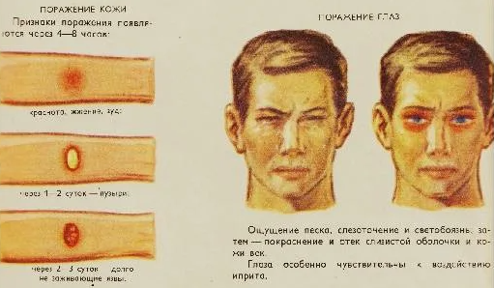
После заражения человека отмывали, останавливая тяжёлые последствия. Надо сказать, что с ипритом была особенность: он оставался на коже, одежде и земле. Ничего из этого без защиты трогать было нельзя.
Вернёмся к Первой мировой.

Антигазы
Во времена использования хлора и фосгена активно развивались противогазы. В первое время они были просто колпаками, пропитанными веществами, нейтрализующими газы. Человек буквально дышал сквозь ткань. Вскоре появился респиратор “small box”. Он представлял собой трубку, ведущую к заполненному нейтрализатору веществу. Суть работы осталась прежней.
Со временем химическое оружие было более распространённым, но менее эффективным. Во-первых, солдаты научились распознавать запахи ядовитых газов, ведь их этому обучали, появлялись всякие детекторы. Во-вторых, люди научились пользоваться противогазами настолько хорошо, что их могли носить буквально все.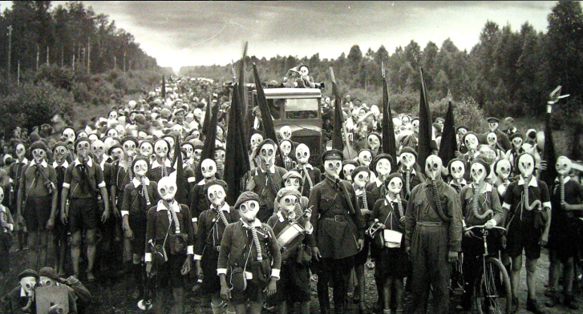

Вторая мировая война
С началом ВМВ химическое оружие использовали ещё реже. По правде говоря, его использовали только в концлагерях. Причины уже были озвучены: никому не нужно, чтобы яд лился в обе стороны, Британия грозилась бомбардировкой хлором и ипритом Германии в случае использования химического оружия. Однако главный минус газов во времена ПМВ было то, что они действовали не сразу, и солдат даже в случае тяжелейшего отравления был боеспособен ещё несколько часов. Был случай, к которому приписывают фразу”русские не сдаются”: ближе к началу Первой Мировой наши держали крепость Осовец. Их решили вытравить хлором. Точка была так важна, что солдатам пришлось развернуться и отбивать укрепления. Враг не ждал, что из облака газа побегут солдаты только со штыками, прикрывающиеся тканью, кашляющие кровью. Враг принял решение отступить. Позже эту атаку назовут “атака мертвецов”. Этот случай показывает, что поражённые хлором солдаты ещё способны сражаться.
Во время разработки инсектицидов против насекомых было обнаружено фосфорорганическое вещество. Его назвали табун. Из него был разработан зарин, потом заман, потом англичане открыли ВИ-газы. Каждое вещество мощнее предыдущего, но они имеют одну суть. Это всё нервно-паралитические вещества, причём все они - жидкости, которые нужно использовать в аэрозолях, не имеют цвета и запаха. Концентрации необходимы мизерные, поэтому после вдыхания или всасывания через кожу минимального количества вещества человек умирает. Это механизм выключения нервной проводимости. Мышцы не работают - человек не дышит - человек умирает. Массово такие вещества применяли дважды: в 1988 Ирак во главе с Саддамом Хусейном использует его против мирного населения без возможности ответа. От ядов погибло 5 тысяч человек ; 1995в Японии секта Аум Синрикё вылила зарин в метро. Если бы сектанты догадались не вылить, а распылить яд, то погибло бы намного больше, чем 13 человек.
Надобность в химическом оружии почти пропала, ведь боязнь “а вдруг они тоже используют химию” переросла в ядерное сдерживание. Но использование ядов в военных целях взяла на себя Америка во Вьетнаме в 60-х. Чтобы обойти запреты на применение химического оружия против человечества, ещё в конце ВМВ было придумано использовать его против природы. Эти вещества назвали дефолиант и гибрицид. В это поверили только благодаря тому, что Вьетнам - это бесконечный джунгли и рисовые поля. Американцы в течении нескольких лет распылят над ним вещества. Главным образом использовался “агент оранж”. Из-за него опадают листья, и густой лес превращается в поле пеньков. Партизанам негде прятаться. Партизанам нечего есть.
Всё это десятилетиями остаётся в почве, отравляя людей, и конкретно влияет на развитие ребёнка.
Производить и хранить химическое оружие оказалось очень хлопотно и недёшево. Любое происшествие на заводе приравнивалось к смерти. Поэтому в 90-х страны решили уничтожить всё химическое оружие.

Газы несмертельного действия
Использовать слезоточивый газы начала Франция во время ПМВ, а потом его начали использовать все. Он быстро действует, человек чихает, плачет, ничего не видит, а при выходе из облака через пол часа всё становилось хорошо. Однако, есть вещества, которые поражают своим существованием. Это наркотики. Они вещества вызывают галлюцинации, бред и психоз, либо в обратную сторону - заторможенность и потерю краткосрочной памяти. Эффекты могут быть разными с разной продолжительностью, ведь таких веществ достаточно много. Как оружие наркотики не использовались, но деморализировать мирное население города задумка интересная. Другим концептом являются рвотные вещества. Они тоже были придуманы во времена ПМВ, и сделано их было действительно много. Среди них: апоморфин, стафилококковый энттеротоксин В, производные аминотетралина. Они действуют на нервную систему и в течение нескольких минут вызывают непрекращающуюся рвоту. Адамсит, дифенилхлорарсин, дифенилцианарсин также затрагивают нервы, связанные со ртом, пищеводом и желудком, плюс человек начинает спазматически дышать, что его тошнит. Это активно применялось в ПМВ с расчётом на то, что из-за рвоты люди будут снимать противогазы.
Таким образом, химическое оружие – оружие массового поражения, использующееся для подавления, изнурения, уничтожения живой силы противника, заражения местности, военной техники, продуктов питания, различных материальных средств.
Официальной датой рождения химического оружия принято считать 22 апреля 1915 года. Однако уже в IV века до н. э. описываются примеры использования ядовитых газов. Создание химического оружия в России относят к тому же 1915 году, русские были вдохновлены битвой 31 мая.

